Фотофиксация самовольно установленного и (или) незаконно эксплуатируемого временного сооружения (ограждение), расположенного в районе дома по Черепанова, 64, подлежащего демонтажу.

Адрес размещения | Дата выявления | Вид временного сооружения (наименование, фото) | Сведения о владельце (ИНН для юр. лиц и ИП, Ф.И.О., адрес)
ул. Черепанова, 64  (ограждение) | 24.04.2018 | 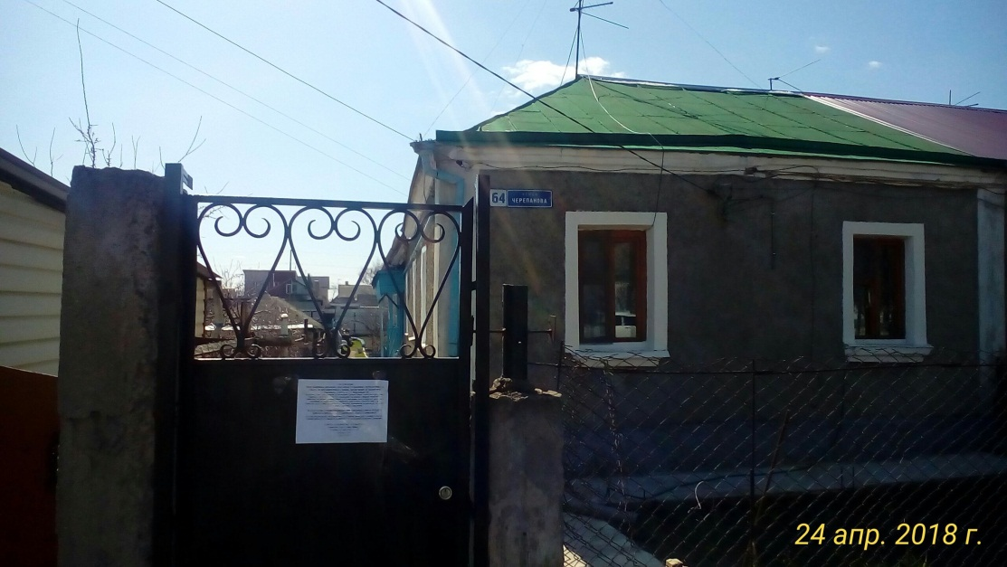 | Анохина Наталья Ивановна  Казарцева Валентина Николаевна  Максимов Николай Михайлович  г. Воронеж, ул. Черепанова, 64

